Du förälder är viktig för ditt barns skolgång!
Vi heter Sandra och Maja och jobbar som föräldrarådgivare på Annerstaskolan.
Vi har träffat många föräldrar som vi hjälpt med olika saker, till exempel frågor om SL-kort eller vad man kan göra när barnen inte lyssnar. Om det är något ni oroar er över som förälder eller om ni har frågor om ditt barn eller skolan så försöker vi gärna hjälpa till. Du som förälder bestämmer om du vill träffa oss och vad vi pratar om.
Samtalen med oss kostar inget, vi sparar inga personuppgifter eller anteckningar. Vi har tystnadsplikt så vi berättar inte för någon vem vi träffar.
För att träffa oss kan ni säga till läraren att ni vill prata med oss så ringer vi upp er, eller så kan ni själva ringa eller maila oss. Vi bokar också tolk om det behövs.
Vi ser fram emot höstterminen och hoppas att vi kommer att få träffa flera av er!

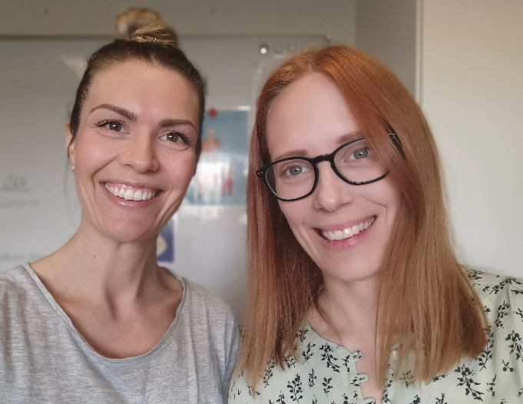
Maja Öberg 08-535 315 70 Sandra Edholm Ignat 08-535 315 71
Maja.Oberg@huddinge.se Sandra.Edholm-Ignat@huddinge.se

